申报评审环境保护工程系列环境保护工程技术专业技术职务任职资格情况一览表（模板）
衡水 市（厅） 桃城区 县（区） 单位： 衡水市环境科学研究院
姓名 | 曹岩 |  |  |  |  | 性别 | 女 | 出生  日期 | 1982.12 |  |  |  | 参加工作  时间 |  | 2005.07 |  |  | 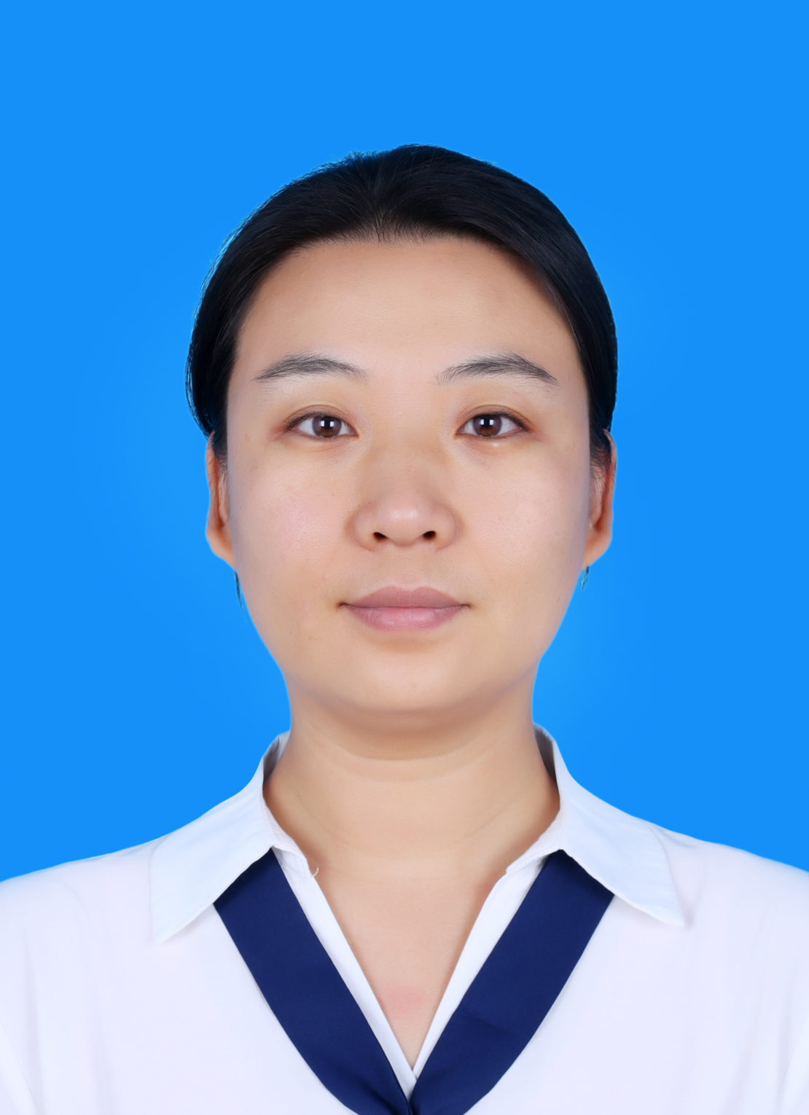
身体状况 |  |  | 良好 |  |  |  |  | 行政  职务 |  |  |  |  | 现从事  专业 |  | 环境保护工程技术
现专业技术职务任职资格 |  |  | 环境保护工程系列  环境保护工程技术专业  资格名称：工程师 |  |  |  |  | 取得  时间 | 2011年11月30日 |  |  |  | 申报评审专业技术职务任职资格 |  |  |  | 环境保护工程系列  环境保护工程技术专业  资格名称：高级工程师
类别 |  |  | 晋升 |  |  |  |  | 是否引进 |  |  |  | 否 |  |  | 是否破格 |  | 否
量化评分  推荐排名 |  |  | 得分：151分  得分排序：2名  推荐排序：2名  单位共推荐：3人 |  |  |  |  | 单位  性质 |  |  |  | 事业 |  |  | 所在单位人事  部门电话 |  | 0318-2392001
申报人符合申报评审条件情况
序号 | 内容  项目 |  |  | 内 容
1 | 学历资历  （第一学历和最高学历） |  |  | 毕业时间 |  |  |  |  |  | 学 校 |  |  |  | 专 业 |  | 学历程度 |  |  | 学 位
1 |  |  |  | 2004年6月30日 |  |  |  |  |  | 中国环境管理干部学院 |  |  |  | 环境科学 |  | 专科
1 |  |  |  | 2006年12月30日 |  |  |  |  |  | 河北大学 |  |  |  | 行政管理学 |  | 本科 |  |  | 学士
1 |  |  |  | 2021年6月30日 |  |  |  |  |  | 燕山大学 |  |  |  | 环境工程 |  | 本科
1 |  |  |  | 取得现任职资格年限 |  |  |  |  |  | 2011年11 月通过评审取得；满 10年
2 | 职称外语  计算机应用能力考试 |  |  | 外语： 年 月取得 级 分
2 |  |  |  | 计算机应用能力 ： 年 月取得 级 分
2 |  |  |  | 参考、免考理由：
3 | 年度考核 |  |  | 取得现任职资格后，年度考核共10次，其中优秀 2 次，合格 8 次，基本合格及以下 0次。何年度优秀：2018年、2020年考核为优秀。
4 | 专业技术工作经历（能力） |  |  | 从事专业技术工作年限 |  |  |  |  |  |  | 2005年7 月至2021 年7月，满16 年
4 |  |  |  | 取得现任资格后  基层工作年限 |  |  |  |  |  |  | 2011年11月至2021 年7 月，满10 年
4 |  |  |  | 专业技术工作经历  （能力）情况 |  |  |  |  |  |  | 入职以来，2005年-2016年，在环评岗位工作，作为主要编写人编制环评报告（书、表）共计400余个；  2016年至今，主要从事环境影响评价的评估工作，同时承接局里、院里分配的各项治理方案、各类规划、评估报告、排污许可证前（后）核查等各项工作。在此期间，共计评估项目90余个；参与完成了《衡水市生态环境保护“十三五”规划》、《衡水市城区声环境功能区划分与调整技术报告》、《衡水市水污染防治总体实施方案（2018-2020年）》、《衡水市大气污染防治总体实施方案（2018-2020年）》、《衡水市土壤污染治理与修复规划（2017-2020年）》、《衡水市2018年大气污染源排放清单》等多个市级规划和技术报告；还参与完成各县、区编制水源地保护规划、农村生活污水治理规划、环境功能区划、水源地划分、水源地环境状况评估等技术报告数十项；参与了衡水市第二次全国污染源普查工作，参与完成了《衡水市第二次全国污染源普查现状评价报告》及《衡水市第二次全国污染源普查数据分析报告》等。
5 | 业绩成果 |  |  | 荣誉称号 |  |  |  | 1. 《关于表扬2020年全省固定污染源排污许可全覆盖工作中表现突出集体和个人的通知》中表现突出个人，衡水市排名第13，2021年2月取得，河北省生态环境厅河北省政务服务管理办公室共同发布。  2.先进工作者，排名第1，2021年1月取得，衡水市环境科学研究院发荣誉证书。
5 |  |  |  | 科研成果 |  |  |  | 1.符合四（三）  作为技术骨干编制完成了《衡水市市区一次网改扩建工程项目》、《博路天成新能源科技有限公司新型石油钻采设备、配件及碳素新材料研制与生产项目》、《衡水宝力工程橡胶有限公司桥梁构件搬迁项目》、《河北冀衡化学股份有限公司化学品复配分装项目》等投资2亿元以上项目的环境影响评价并通过审批；作为技术骨干参与完成了《神盾防火科技有限公司高分子A级防火新型保温板（材料）生产项目》、《邯港高速公路衡水段》、《万洋衡水制药有限公司关于药物研发及产业化项目二期工程》、《河北中科同创钒钛科技有限公司新建中科衡水新能源材料中试基地项目》等投资2亿元以上项目环境影响评价的评估工作并通过审批。  2.符合四（六）  作为发明人申请完成了2个专利： 《一种环境保护用污水处理装置》（中华人民共和国国家知识产权局，2018.12.7）、《一种空气质量检测用报警装置》（中华人民共和国国家知识产权局，2018.10.2）。  3.符合四（七）  作为技术骨干参与完成了《衡水市城区声环境功能区划分与调整技术报告》、《衡水市水污染防治总体实施方案（2018-2020年）》、《衡水市大气污染防治总体实施方案（2018-2020年）》、《衡水市2018年大气污染源排放清单》等报告的编制。
6 |  | 论文著作 |  |  | 1.符合四（八）的要求  （1）2020年独立在《工程技术》发表论文《刍议环境工程中大气污染问题分析与处理》（学术期刊，与从事专业相近）。  （2）2018年作为第一作者在《中国科技博览》发表论文《公众参与环境保护管理制度的重要性分析》（学术期刊，与从事专业相近）。  （3）2018年作为第一作者在《中国科技博览》发表论文《环境检测在环境保护工作中的重要作用分析》(学术期刊，与从事专业相近)。  （4）2021年作为第一作者在《产城》发表论文《城市河道生态治理与环境保护探索》（学术期刊，与从事专业相近）。  （5）2018年作为第二作者在《中国科技博览》发表论文《环境保护工作环境监测的作用分析》(学术期刊，与从事专业相近)。  （6）2018年作为第二作者在《中国科技博览》发表论文《环境检测的作用与环境保护措施探究》(学术期刊，与从事专业相近)。  （7）2021年作为第二作者在《产城》发表论文《加强环保治理的几项措施》（学术期刊，与从事专业相近）。  （8）2018年作为第三作者在《化工设计通讯》发表论文《基于污染源解析的空气污染治理对策》（与从事专业相近）。  （9）2018年作为第三作者在《中国科技博览》发表论文《环境保护管理体制的改革与创新》(学术期刊，与从事专业相近)。  （10）2018年作为第三作者在《中国科技博览》发表论文《大气环境污染因素及其治理措施分析》(学术期刊，与从事专业相近)。  （11）2021年作为第三作者在《产城》发表论文《危险废物环境管理的问题与对策研究》（学术期刊，与从事专业相近）。
7 |  | 破格条件
8 |  | 推荐单位  意见 |  |  | 意见：  审核人签名： 负责人签名：  年 月 日
9 |  | 主管部门  意见 |  |  | 意见：  审核人签名： 负责人签名：  年 月 日
10 |  | 县（市、区）  职改办  意见 |  |  | 意见：  审核人签名： 负责人签名：  年 月 日
11 |  | 设区市、  省直管县（市）、省直部门职改办意见 |  |  | 意见：  审核人签名： 负责人签名：  年 月 日
12 |  | 省职改办  意 见 |  |  | 意见：  审核人签名： 负责人签名：  年 月 日
填表说明：
1、此表由申报人员本人按照申报相应专业资格条件填写并经组织审核后，逐级上报。
2、一律正反打印，一式四份，其中一份在单位公示使用，三份装袋供省市职改办存档和高级评委会使用。
3、行政职务包括股、科、处级及其以上职务。有行政职务的必须填写，否则视为弄虚作假。
4、表中2、3、4、5、6、7项均指取得现专业资格后的情况。
5、“取得现任职资格后基层工作年限”栏，仅教育、卫生专业申报人员填写。
6、属正常晋升人员“破格条件”栏不再填写。
7、表中8—12项填写明确意见：××同志所有申报材料是否真实、有效，是否符合任职条件，是否准予申报。

